DANIEL FRANCO HERRERA

*Programador Backend Java*

github.com/DanielHerrer

linkedin.com/in/danielfrancoherrera

# SOBRE MI

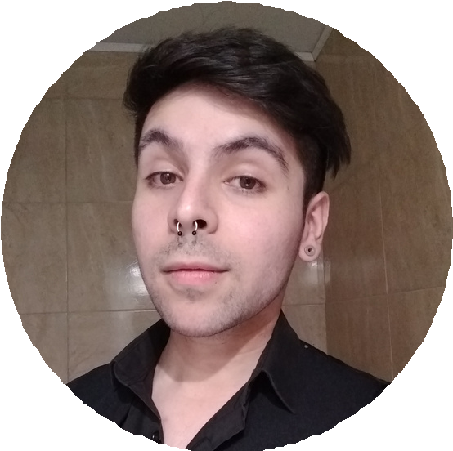

Soy una persona

meticulosa y orientada al detalle, lo que me permite asegurar calidad y

organización en cada

proyecto que emprendo. Trabajo con consistencia,

valorando la precisión y la entrega puntual.

# CONTACTO

[danielhazzer2009@gmail.com](mailto:danielhazzer2009@gmail.com)

# SOFT SKILLS

SCRUM

GIT BASH

AGILE DEVELOPMENT

# IDIOMAS

INGLES AVANZADO. ESPAÑOL NATIVO.

# ESTUDIOS

## U.T.N. - MAR DEL PLATA

*2024- Actual*

*Técnicatura Universitaria en Programación*

## ALURA LATAM - ORACLE G5 ONE

*2022-2023*

Programador Backend Java

## E.E.S.T. Nº2 - MAR DEL PLATA

*2010-2017*

Técnico en Informática Personal y Profesional

# PROYECTOS

## Portal de Trabajo “ReparApp” - EGG LIVE

App Web destinada a conectar a proveedores de servicios y locadores de viviendas.

## eCommerce “Italina” - CONSTANA

E-commerce Web aplicada a la exposición y pedidos de productos realizados a mano.

# HARD SKILLS

* JAVA ► PYTHON ► SQL ► C
* API REST ► SPRING ► THYMELEAF
* MYSQL ► DOCKER ► REACT
* HTML5 ► CSS3 ► BOOTSTRAP